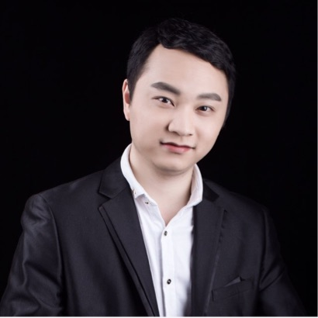
陈琳元
信念、信心、信仰
高级iOS开发工程师 · 深圳市乐唯科技开发有限公司
男 ︳ 27岁 ︳本科 ︳ 4年工作经验 ︳ 深圳

13049870972 ︳249291467@qq.com

工作经历
深圳市乐唯科技开发有限公司
高级iOS开发工程师 | 2015.03-至今
我负责公司核心产品“对面”app的研发，是该项目组的主要负责人之一，并在团队中带领和培训新人。
评审需求，开发，测试，改bug，优化改进，发布app到AppStore和越狱渠道我都参与其中。
项目中，我使用teambition和leangoo来管理记录工作日程，使用CocoaPods管理第三方框架，使用svn和git管理项目代码，使用bugtags和td管理bug。
对面
https://itunes.apple.com/us/app/dui-mian-mei-nu-tu-hao-wo/id574152539
小对象
https://itunes.apple.com/cn/app/id1147017285

深圳市星河互动科技有限公司
iOS高级开发工程师 | 2014.09-2015.02
● 参与咸鱼SDK的IOS版的开发

成都财富天湖信息技术有限公司
iOS开发工程师 | 2013.08-2014.08

勇敢软件（成都）有限公司
实习生 | 2012.11-2013.06

教育经历
四川大学锦江学院
本科 · 软件工程 | 2013年毕业

项目经验
咸鱼SDK
IOS版本的开发 | 2014.09-2015.02
咸鱼SDK作为一个为公司未来考虑的产品，提供账号和支付两大最基本功能，基于这两大基本功能来推动和简化公司的其它部门任务，并以将其独立成一个游戏平台的最终目的来为公司服务。 我在任职期间参与了SDK的构成讨论，主要负责SDK的IOS版本的开发，主要完成了其中的账号登录体系，并完成了其它辅助功能如：内置浏览器、悬浮窗口、包装其它渠道的SDK等等。在开发的同时也负责和游戏方的对接，处理一些对接上的问题，在期间还负责相应的维护工作。 SDK需要运行速度快、小巧、方便对接、安全、容易维护和升级，在这期间我参与了SDK各功能的讨论，参考各渠道SDK提出自己的建议和意见。在IOS版本中，没有使用第三方开源代码，使用了storyboard+autolayout来布局各界面，使用sqlite3+userdefaults来保存信息，使用swift编写SDK demo。在项目的开发和维护闲时，了解了一下越狱开发和内购破解的原理。
叁一好彩伴
iOS开发组长 | 2014.04-2014.08
此项目的目的是为客户公司量身打造的一款销售酒的app，使其消费者或者员工能从中受益。该app还处于测试阶段并即将上市于appstore。
火眼金睛
iOS开发组长 | 2013.08-2014.06
火眼金睛这款app是一款基于条码扫描的自主研发的多功能平台 ，用于扫码和商品销售。在最初阶段这款app只有在安卓平台上使用 ，我到任后开始负责苹果平台的开发 ，参照安卓版将这款应用设计出来 ，参与了UI设计 ，独自编程并完成测试。该app已通过测试并在appstore上市。
91育儿
iOS开发组长 | 2013.10-2014.02
91育儿项目是一款育儿行业应用 ，大体功能在于让消费者了解客户公司的产品，主要是奶粉。该app已通过测试并在appstore上市。

自我描述
偶然间发现手机QQ的聊天页面可以显示动态表情，我花了三天的时间研究，经历数次的失败后终于实现了这个万恶的QQEmotionLabel。
我喜欢的，便要去试试，去做到，做的更好。

期望工作
高级iOS软件开发工程师 ， 全职 ， 深圳 ， 23k-24k

技能评价
写过shell脚本，用过Python和lua
■■■■■■■■■■■■■■■■■■■■■■■■■■■■■■■■■■■■■■■■■■■■■■■■■■■■■■■■■■ 熟悉
会用reveal查看UI布局
■■■■■■■■■■■■■■■■■■■■■■■■■■■■■■■■■■■■■■■■■■■■■■■■■■■■■■■■■■ 掌握
写过越狱插件
■■■■■■■■■■■■■■■■■■■■■■■■■■■■■■■■■■■■■■■■■■■■■■■■■■■■■■■■■■ 掌握
会用class-dump
■■■■■■■■■■■■■■■■■■■■■■■■■■■■■■■■■■■■■■■■■■■■■■■■■■■■■■■■■■ 掌握
会用ida,hopper
■■■■■■■■■■■■■■■■■■■■■■■■■■■■■■■■■■■■■■■■■■■■■■■■■■■■■■■■■■ 掌握

